НАЦИОНАЛНА ГЕОГРАФСКА ОЛИМПИЈАДА 2020.
ОСНОВНЕ ШКОЛЕ

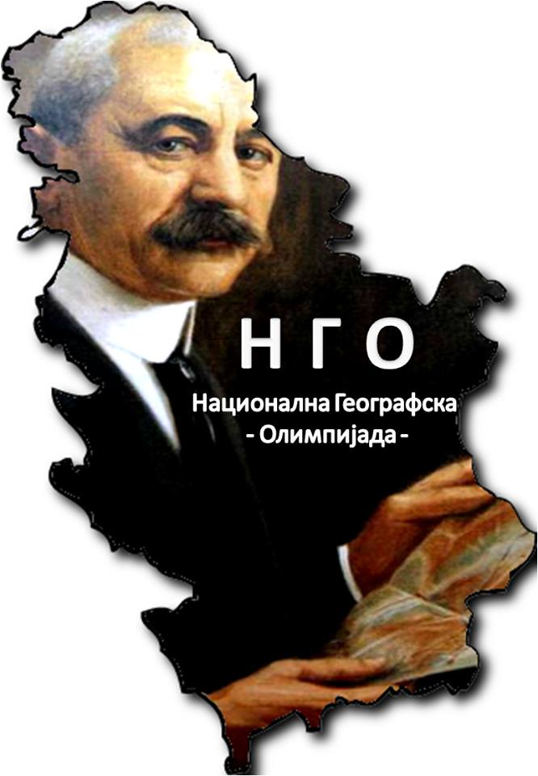
ШКОЛСКИ НИВО ТАКМИЧЕЊА

име и презиме

__________________________________________________________________________ШКОЛА

______________________________ РАЗРЕД

УПУСТВО ЗА РАД

- У тесту се налази 25 питања.
- За свако питање је понуђено три или четири могућа одговора.
- Само један одговор је тачан.

- Време за израду теста је 35 минута.

- Након датих одговора обавезно уписати одговоре у ЛИСТУ ОДГОВОРА

- Уважавају се одговори САМО дати у ЛИСТИ ЗА ОДГОВОРЕ,

- Уколико је код неког питања у заокружено више понуђених одговора, у таквом случају се не признају поени.

- За нетачно дат одговор нема негативних поена

ЖЕЛИМО ВАМ УСПЕШАН РАД !

ЛИСТА ОДГОВОРА – ШКОЛСКИ НИВО
НАЦИОНАЛНА ГЕОГРАФСКА ОЛИМПИЈАДА ОСНОВНИХ ШКОЛА
Питање број |  | ОДГОВОР
1 |  | А | Б | В
2 |  | А | Б | В | Г
3 |  | А | Б | В
4 |  | А | Б | В
5 |  | А | Б | В | Г
6 |  | А | Б | В
7 |  | А | Б | В
8 |  | А | Б | В | Г
9 |  | А | Б | В
10 |  | А | Б | В
11 |  | А | Б | В | Г
12 |  | А | Б | В
13 |  | А | Б | В | Г
14 |  | А | Б | В | Г
15 |  | А | Б | В | Г
16 |  | А | Б | В | Г
17 |  | А | Б | В | Г
18 |  | А | Б | В
19 |  | А | Б | В
20 |  | А | Б | В
21 |  | А | Б | В
22 |  | А | Б | В | Г
23 |  | А | Б | В | Г
24 |  | А | Б | В | Г
25 |  | А | Б | В | Г

- Ненасељени део земљине површине зове се :

А) Микена Б) Екумена В) Анекумена

- Корални гребен прстенастог или полукружног облика

  - Острво Б) Aрхипелаг В) Aтол Г) Kалдера

- Шкрапе су :

А) Речна мрежа Б) Рељефни облик В) Врста вулкана

- Астероиди су :

А) Мања тамна и чврста васионска тела која круже око Сунца

Б) Васионска тела која се састоје од космичке прашине, стеновитих комада и залеђених гасова,

В) Усијана, гасовита васионска тела која имају своју светлост и топлоту.

- Периодични ветрови карактеристични за јужну и југоисточну Азију

  - Пасати Б) Aнтипасати В) Tајфуни Г) Mонсуни
6. Еклиптика је :
А) Путања по којој Земља обилази око Сунца и има облик елипсе,
Б) Земљина ротациона оса,
В) Средња брзина кретања Земље око Сунца.

7. Флувијална ерозија је :
А) Процес при коме река обликује рељеф,
Б) Процес обликовања рељефа радом таласа,
В) Процес обликовања рељефа радом ветра.

8. Издужено удубљење којим се ледник креће низ падинске стране
А) Цирк Б) Морене В) Валов Г) Терминални басен

9. Надморска висина је :
А) Вертикално растојање између две тачке на копну,
Б) Вертикално растојање од нивоа мора до неке тачке на копну,
В) Хоризонтално растојање између две тачке на мору.
10. Тачка у којој је Земља најудаљенија од Сунца (152 мил. km); 4. јула назива се :

А) Астрономаска јединица Б) Перихел В) Афел

11. Јавља се зими при хладним ноћима. Водена пара се претвара у ледене кристале у виду иглица
А) Иње Б) Поледица Ц) Крупа Д) Слана

12. Географска карта је :

А) Увећан графички /нацртан/ приказ Земљине површине у једној равни,

Б) Умањен графички /нацртан/ приказ Земљине површине у једној равни,

В) Графички /нацртан/ приказ Земљине површине који је исте величине као Земља

- Области у Јужној Америци обрасле ниском травом
А) Љаноси Б) Кампоси В) Пампаси Г) Прерије

- Место на коме из Земљине унутрашњости избијају врели гасови богати сумпором

А) Солфатаре Б) Фумароле В) Мофете Г) Вулкани

- Просечан број становника по квадратном километру је :
А) Општа стопа наталитета,
Б) Разлика између наталитета и морталитета,
В) Густина насељености
Г) Демографска транзиција

- Морене су :
А) Бедеми стеновитог материјала који је оставио ледник,
Б) Стене које настају преображајем стена под дејством високих притисака и температура
В) Пукотине из којих избија угљен-диоксид,
Г) Природна удубљења настала геолошким процесима

17. Обухвата енергетику, рударство, металургију, металну, електро и хемијску индустрију:
А) Екстрактивна индустрија Б) Прерађивачка индустрија
В) Тешка индустрија Г) Лака индустрија

18. Замишљене полукружне линије које се спајају у половима су :

А) Меридијани Б) Паралеле В) Упоредници

19. Суве речне долине или речне долине са повременим токовима у
пустињама Северне Африке и Арабијског полуострва називају се:

А) Валов Б) Вади В) Уади

20. Научна дисциплина која проучава особине, настанак, развој и савремену динамику рељефа Земљине површине је :

А) Геоморфологија Б) Геологија В) Спелеологија

21. Епицентар земљотреса је:

А) Тачка у Земљиној унутрашњости која представља жариште земљотреса и у којој се ослобађа највише енергије
Б) Тачка директно изнад хипоцентра на површини Земље где се земљотрес најјаче осећа
В) Сеизмолошко упозорење на појаву земљотреса.

22. Настали су потапањем ледничких долина
А) Лимани Б) Ријаси В) Лагуне Г) Фјордови

23. Слој који се простире до 55 км висине, садржи велику концентрацију озона

А) Мезосфера Б) Тропосфера В) Стратосфера Г) Термосфера

- Мерним инструментом са слике бр.1 се мери :
А) Температура
Б) Ваздушни притисак
В) Влажност ваздуха
Г) Загађеност ваздуха
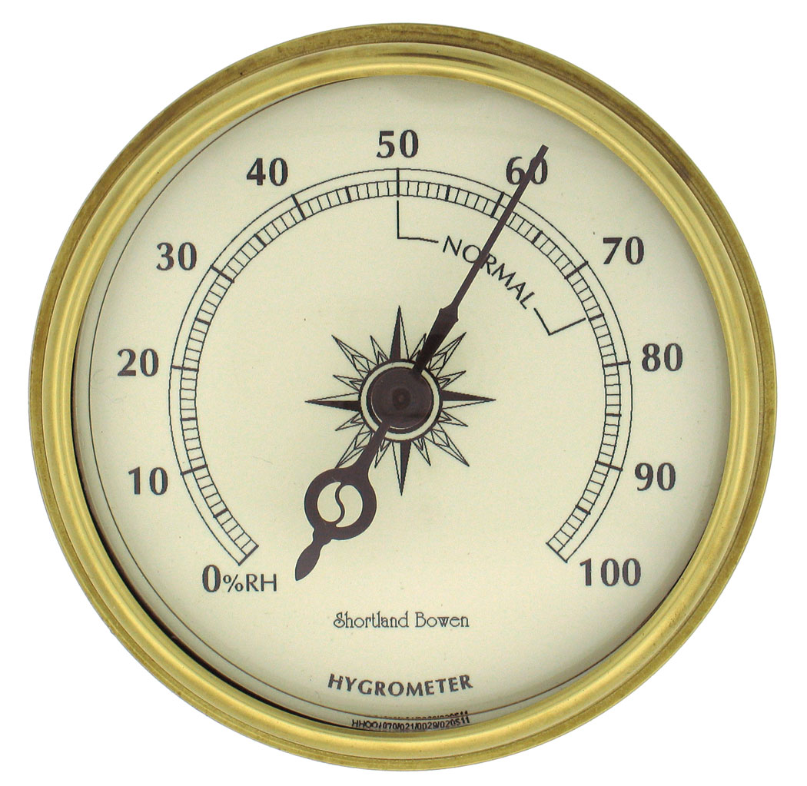
Слика бр. 1.

- Однос друштва према природној средини који води рачуна о потребама будућих генерација и омогућава трајан и стабилан развој
А) Животна средина
Б) Екологија
В) Одрживи развој
Г) Зелена странка

